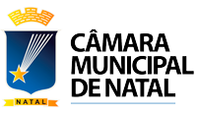
GABINETE DO VEREADOR ERIBALDO MEDEIROS

Projeto de lei nº /2024.
“Dispõe sobre a denominação da praça e da quadra poliesportiva localizada na Rua São Sebastião, Rocas”.

O presidente da Câmara Municipal de Natal;
Faço saber que a Câmara Municipal Aprovou e eu promulgo a seguinte Resolução:
Art. 1° A praça e a quadra poliesportiva localizada na Rua São Sebastião, Rocas, CEP 59010-690 com a Rua Irmã Vitória Chaves, Rocas, CEP 59010-680. Ambos serão denominados de Praça e Quadra Poliesportiva Pastor Gerson Lisboa.
Art. 2° Esta Lei entra em vigor na data de sua publicação.

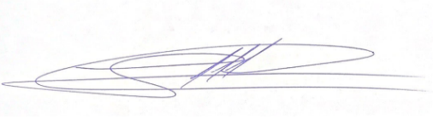
Vereador ERIBALDO MEDEIROS
Câmara Municipal de Natal

JUSTIFICATIVA
Gerson Cândido Lisboa, nasceu no dia 18 de dezembro de 1954, casado com Ana Lúcia Targino Lisboa, pai de três filhos e seis netos, funcionário dos correios.
O Pastor Gerson Cândido Lisboa, dedicou sua vida na pregação do evangelho seguindo os ensinamentos do Senhor Jesus Cristo e procurando viver estes ensinamentos, pregando o amor ao próximo e se preocupando com aqueles que estavam sendo influenciados a seguir caminhos perigosos como o maior exemplo: o vício das drogas e a prostituição. Sua preocupação maior era com as crianças e as pessoas em situações de risco. Por este motivo sentiu no coração o desejo de fundar uma obra social voltada para crianças e adolescentes em situações de vulnerabilidade social.
Este trabalho social teve o objetivo de resgatar crianças contra as drogas e a prostituição e deu início então ao agrupamento de Curumins ômega Michael Lacerda. Curumins na língua indígena significa (criança).

